**Báo cáo giao diện web quản lý thư viện**

# **Mô tả đề tài**

## **Giới thiệu chung**

* LibraryHub là một hệ thống quản lý thư viện toàn diện được thiết kế để đơn giản hóa và tối ưu hóa mọi khía cạnh của hoạt động thư viện. Với giao diện trực quan và công cụ mạnh mẽ, LibraryHub giúp các thư viện chuyển đổi từ quy trình thủ công sang quy trình số hóa hiệu quả, tiết kiệm thời gian và nâng cao trải nghiệm cho cả nhân viên thư viện và độc giả.
* LibraryHub được phát triển với niềm tin rằng mọi thư viện, dù lớn hay nhỏ, đều xứng đáng có một hệ thống quản lý hiện đại, dễ sử dụng và hiệu quả. Chúng tôi cam kết cung cấp một giải pháp toàn diện giúp thư viện tập trung vào điều quan trọng nhất: phục vụ cộng đồng độc giả và lan tỏa kiến thức.
* **Một số tính năng nổi bật**
  + **Quản lý sách toàn diện**
    - Danh mục sách chi tiết: Lưu trữ và quản lý thông tin đầy đủ về mỗi cuốn sách
    - Tìm kiếm và lọc nâng cao: Dễ dàng tìm kiếm sách theo nhiều tiêu chí khác nhau
    - Theo dõi tình trạng: Biết chính xác vị trí và trạng thái của mỗi cuốn sách
  + **Quản lý thành viên hiệu quả**
    - Hồ sơ thành viên đầy đủ: Quản lý thông tin chi tiết về mỗi độc giả
    - Lịch sử hoạt động: Theo dõi lịch sử mượn trả của từng thành viên
    - Thông báo tự động: Gửi nhắc nhở về hạn trả sách và thông báo khác
  + **Quy trình mượn trả đơn giản**
    - Xử lý nhanh chóng: Hoàn tất quy trình mượn/trả sách chỉ trong vài giây
    - Gia hạn linh hoạt: Cho phép gia hạn thời gian mượn sách dễ dàng
    - Quản lý quá hạn: Theo dõi và xử lý các trường hợp trả sách quá hạn
  + **Báo cáo và phân tích**
    - Thống kê trực quan: Biểu đồ và báo cáo giúp nắm bắt xu hướng hoạt động
    - Báo cáo tùy chỉnh: Tạo báo cáo theo nhu cầu cụ thể của thư viện
    - Xuất dữ liệu: Dễ dàng xuất báo cáo dưới nhiều định dạng khác nhau
  + **Giao diện người dùng hiện đại**
    - Thiết kế trực quan: Giao diện thân thiện, dễ sử dụng cho mọi đối tượng
    - Tương thích đa thiết bị: Hoạt động mượt mà trên máy tính, máy tính bảng và điện thoại
    - Tùy biến linh hoạt: Điều chỉnh giao diện theo nhu cầu và thương hiệu của thư viện
* **Lợi ích**
  + Tiết kiệm thời gian: Tự động hóa các quy trình thủ công, giảm thời gian xử lý
  + Nâng cao hiệu quả: Quản lý tài nguyên thư viện một cách tối ưu
  + Cải thiện trải nghiệm: Mang đến trải nghiệm tốt hơn cho cả nhân viên và độc giả
  + Dữ liệu chính xác: Giảm thiểu sai sót trong quản lý thông tin
  + Quyết định thông minh: Cung cấp dữ liệu và phân tích để đưa ra quyết định tốt hơn

## **Các tính năng chính**

### 2.1 Chức năng dành cho người dùng

##### **Khám phá và truy cập sách**

* **Trang chủ: Hiển thị sách nổi bật, danh mục và điều hướng nhanh**
* **Danh mục sách: Danh sách sách đầy đủ với chức năng tìm kiếm, lọc và sắp xếp**
* **Chi tiết sách: Thông tin chi tiết của từng sách, bao gồm trạng thái sẵn có**
* **Duyệt theo danh mục: Xem sách theo các danh mục được phân loại**

##### **Quản lý tài khoản người dùng**

* **Đăng ký: Tạo tài khoản mới với thông tin cá nhân**
* **Đăng nhập: Hệ thống đăng nhập bảo mật cho người dùng**

##### **Chức năng mượn sách**

* **Mượn sách: Hệ thống yêu cầu và kiểm tra sách**
* **Quản lý trả sách: Theo dõi ngày trả sách và tình trạng trả**
* **Gia hạn: Cho phép người dùng gia hạn thời gian mượn nếu đủ điều kiện**

#### **2.2 Chức năng dành cho quản trị viên**

##### **Bảng điều khiển và phân tích dữ liệu**

* **Bảng điều khiển quản trị viên: Tổng quan về các chỉ số quan trọng và hoạt động gần đây**
* **Thống kê dữ liệu: Biểu đồ trực quan về tình trạng sử dụng thư viện**
* **Giám sát hoạt động: Theo dõi thời gian thực các giao dịch mượn và trả sách**

##### **Quản lý sách**

* **Thêm, sửa, xóa sách: Công cụ quản lý danh sách sách**
* **Kiểm soát kho sách: Theo dõi số lượng sách, tình trạng và vị trí**
* **Quản lý danh mục: Tạo và quản lý danh mục sách**

##### **Quản lý người dùng**

* **Danh sách người dùng: Hiển thị tất cả tài khoản đã đăng ký với bộ lọc**
* **Quản lý tài khoản: Thêm, chỉnh sửa, vô hiệu hóa tài khoản**
* **Phân quyền: Cấp quyền truy cập theo vai trò (Admin, Thủ thư, Thành viên)**

##### **Quản lý mượn sách**

* **Giám sát mượn sách: Theo dõi các giao dịch mượn sách đang diễn ra**
* **Xử lý trả sách: Quản lý quá trình trả sách**
* **Quản lý sách quá hạn: Theo dõi và xử lý sách chưa được trả đúng hạn**
* **Quản lý phí phạt: Thiết lập và áp dụng phí trễ hạn**

##### **Hệ thống báo cáo**

* **Báo cáo tiêu chuẩn: Các báo cáo mặc định về tình hình thư viện**
* **Phân tích tùy chỉnh: Công cụ tạo báo cáo theo nhu cầu**
* **Xuất dữ liệu: Hỗ trợ xuất báo cáo ra các định dạng khác nhau**

##### **Cấu hình hệ thống**

* **Cấu hình thư viện: Tuỳ chỉnh thông tin và chính sách thư viện**
* **Quy định mượn sách: Thiết lập thời gian và số lượng sách mượn tối đa**
* **Mẫu thông báo: Quản lý các mẫu email và tin nhắn tự động**

# II. Phân chia công việc

| Thành viên | Nội dung công việc |
| --- | --- |
| Văn Minh Tấn - N22DCCN175 | Thiết kế header, sidebar, footer, giao diện các trang tổng quan, báo cáo, cấu hình cho quản lý và hiển thị thông tin sách cho người dùng |
| Triệu Việt Thành - N22DCCN177 | Thiết kế các trang quản lý sách, quản lý người dùng, quản lý mượn trả |
| Huỳnh Phát Tài - N22DCCN171 | Thiết kế trang chủ, đăng nhập, đăng ký, danh mục sách |

# III. Chi tiết nội dung

1. Đăng nhập, đăng kí

Chức năng **Đăng nhập và Đăng ký** là cổng vào quan trọng của hệ thống quản lý thư viện, cho phép người dùng truy cập vào các tính năng phù hợp với vai trò của họ. Hệ thống phân chia rõ ràng hai vai trò chính:

**Admin (Quản trị viên):** Người có quyền quản lý toàn bộ hệ thống sách và hoạt động mượn trả.

**User (Người dùng/Độc giả):** Người có nhu cầu tìm kiếm, xem thông tin và thực hiện mượn/trả sách (thông qua sự quản lý của Admin).

Chức năng **Đăng nhập** chỉ áp dụng với Admin (Quản trị viên), cung cấp giao diện an toàn cho Quản trị viên truy cập vào khu vực quản lý của hệ thống. Ngược lại, chức năng Đăng kí chỉ có hiệu lực với User (Người dùng/Độc giả), giúp Người dùng/Độc giả tiến hành mượn/trả sách.

1. Trang chủ
2. Danh mục sách
3. Chi tiết sách
4. Quản lý
5. Tổng quan

Trang này là một **Bảng điều khiển Quản trị (Admin Dashboard)** cho hệ thống quản lý thư viện. Giao diện được thiết kế để cung cấp cho quản trị viên cái nhìn tổng quan về hoạt động của thư viện.

Giao diện chính:

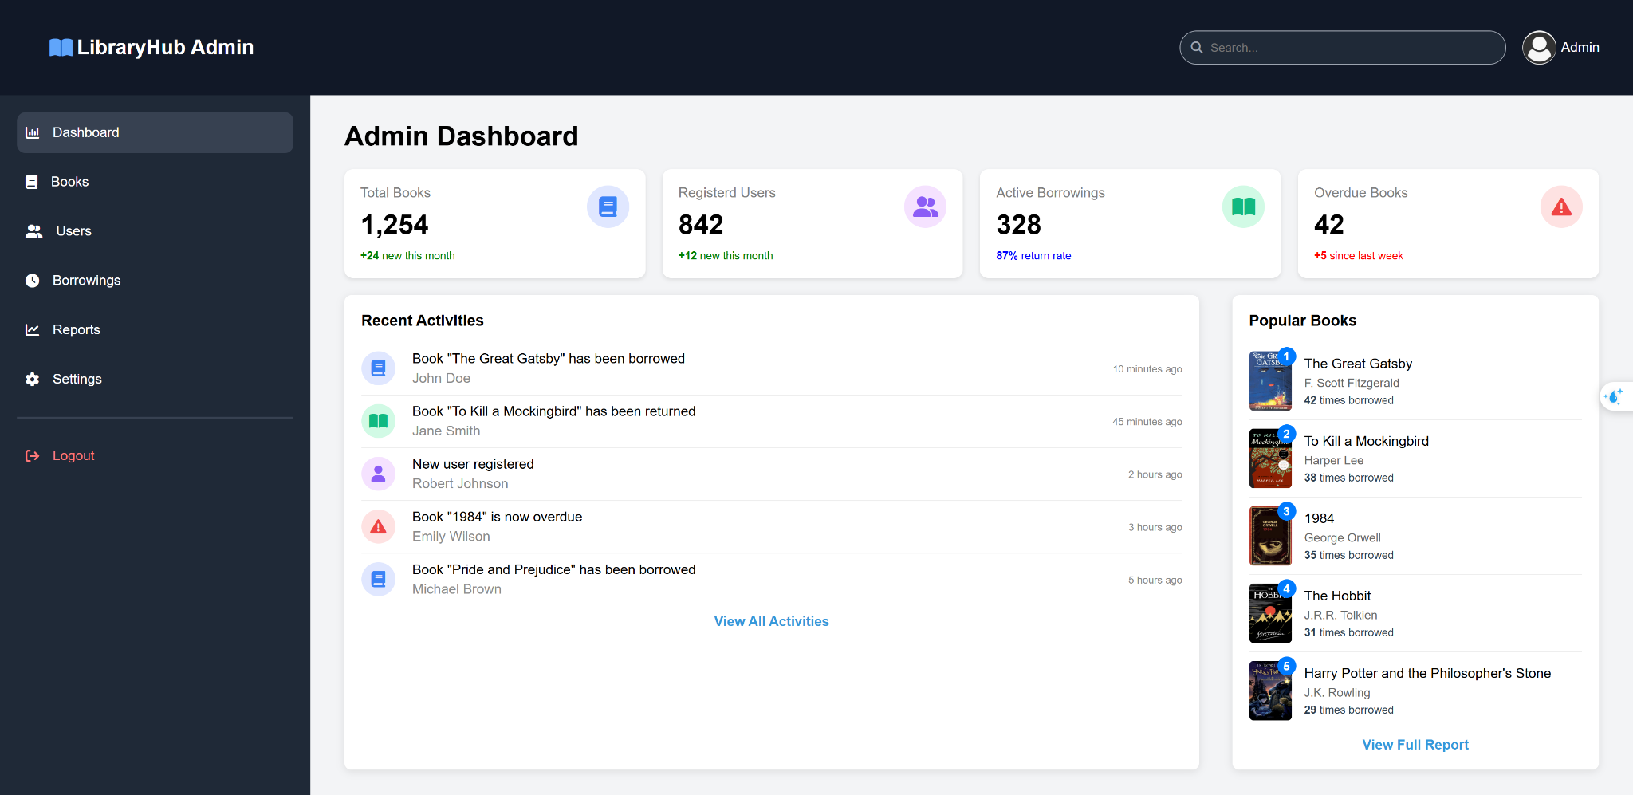

Các thành phần chính của trang bao gồm:

**Tiêu đề & Cấu trúc:** Trang có tiêu đề "Library Management". Nó sử dụng bố cục hai cột chính: một thanh bên (sidebar) ở bên trái và khu vực nội dung chính ở bên phải. Header và sidebar có thể được tải động bằng JavaScript.

**Khu vực chính (Main Container):**

* 1. **Tiêu đề trang:** "Admin Dashboard".
  2. **Thống kê Nhanh (dashboard-stats):** Hiển thị các số liệu quan trọng dưới dạng thẻ (card):
     1. Tổng số sách (Total Books): 1,254 (+24 mới trong tháng)
     2. Người dùng đã đăng ký (Registered Users): 842 (+12 mới trong tháng)
     3. Lượt mượn đang hoạt động (Active Borrowings): 328 (tỷ lệ trả 87%)
     4. Sách quá hạn (Overdue Books): 42 (+5 so với tuần trước)
     5. Mỗi thẻ có biểu tượng (icon) và màu sắc riêng biệt.
  3. **Hoạt động Gần đây (recent-activities):** Liệt kê các hành động mới nhất trong hệ thống như:
     1. Sách được mượn (ví dụ: "The Great Gatsby" bởi John Doe)
     2. Sách được trả (ví dụ: "To Kill a Mockingbird" bởi Jane Smith)
     3. Người dùng mới đăng ký (ví dụ: Robert Johnson)
     4. Sách bị quá hạn (ví dụ: "1984" của Emily Wilson)
     5. Mỗi hoạt động đi kèm với tên người dùng liên quan và thời gian diễn ra.
  4. **Sách Phổ biến (popular-books):** Hiển thị danh sách 5 cuốn sách được mượn nhiều nhất, bao gồm:
     1. Thứ hạng
     2. Ảnh bìa sách
     3. Tên sách
     4. Tác giả
     5. Số lượt mượn (ví dụ: "The Great Gatsby" - 42 lần)

**Các đoạn Code Quan trọng**

1. Liên kết Tài nguyên (trong <head>):

<head>

<meta charset="UTF-8">

<meta name="viewport" content="width=device-width, initial-scale=1.0">

<title>Library Management</title>

<script src="/assets/components/admin-header/admin-header.js"></script>

<script src="/assets/components/admin-sidebar/admin-sidebar.js"></script>

<link rel="stylesheet" href="/assets/components/admin-header/admin-header.css">

<link rel="stylesheet" href="/assets/components/admin-sidebar/admin-sidebar.css">

<link rel="stylesheet" href="/assets/css/main.css">

<link rel="stylesheet" href="./dashboard.css">

<link rel="stylesheet" href="https://cdnjs.cloudflare.com/ajax/libs/font-awesome/6.7.2/css/all.min.css">

</head>

**2. Cấu trúc Layout Chính:**

<body>

<header id="admin-header"></header>

<div class="main-layout">

<div id="admin-sidebar"></div>

<div class="main-container">

<header class="page-header">

<h1>Admin Dashboard</h1>

</header>

<section class="dashboard-stats">

</section>

<div class="main-sections">

<section class="recent-activities">

</section>

<section class="popular-books">

</section>

</div>

</div>

</div>

</body>

3. Cấu trúc một Thẻ Thống kê (trong dashboard-stats):

<div class="card">

<div class="card-content">

<span class="card-title" style="color: gray;">Total Books</span>

<span class="card-number">1,254</span>

<span class="positive" style="font-size: 0.8em;">

<span style="font-weight: bold;">+24</span> new this month

</span>

</div>

<div class="card-icon">

<div class="card-icon-1 blue-icon large-icon">

<i class="fa-solid fa-book"></i> </div>

</div>

</div>

4. Cấu trúc một Mục Hoạt động Gần đây (trong recent-activities > ul):

<li>

<div class="recent-activities-1">

<div class="card-icon">

<div class="card-icon-1 blue-icon small-icon">

<i class="fa-solid fa-book"></i>

</div>

</div>

<div class="content">

<span class="action">Book "The Great Gatsby" has been borrowed</span>

<span class="user">John Doe</span>

</div>

</div>

<span class="time">10 minutes ago</span>

</li>

5. Cấu trúc một Mục Sách Phổ biến (trong popular-books > ul):

<li>

<div class="book-cover">

<span class="rank-badge">1</span>

<img src="/assets/images/the-great-gatsby.jpg" alt="The Great Gatsby">

</div>

<div class="book-details">

<span class="book-title">The Great Gatsby</span>

<span class="author">F. Scott Fitzgerald</span>

<span class="borrow-count">42 <span style="font-weight: 100;">times borrowed</span></span>

</div>

</li>

1. Quản lý sách
2. Quản lý người dùng
3. Quản lý mượn trả
4. Báo cáo, thống kê
5. Thiết lập

# IV. Link GitHub

Mã nguồn của bài tập:

https://github.com/tanvmt/Library-Management